

Name : Azaria Cindy Sahasika
Number Id : 2341760169 / 06
Class : 2G – Business Information System
Lesson : Data Warehouse
Github Link : https://github.com/azariacindy

Quiz 1

- Tuliskan perbandingan star schema dan snowflake schema pada tabel berikut:
Aspek | Star Schema | Snowflake Schema
Normalisasi | Data tidak dinormalisasi, jadi ada kemungkin data berulang dan lebih cepat dibaca. | Data dinormalisasi jadi lebih rapi dan tidak ada duplikasi, tapi jadi lebih kompleks.
Kompleksitas desain/skema | Lebih sederhana dengan table fakta di tengah dan table dimensi langsung terhubung ke fakta. | Lebih kompleks dengan table dimensi bisa dipecah menjadi subdimensi.
Kompleksitas query | Lebih mudah, karena langsung ambil data dari table dimensi utama. | Lebih sulit, karena perlu lebih banyak ‘join’ karena table dimensi dipecah.
Performa query | Lebig cepat karena menggunakan sedikit ‘join’. | Lebih lambat karena lebih perlu banyak penggunaan ‘join’.
Storage | Memakan banyak ruang karena data yang digunakan bisa jadi ada duplikat di dimensi. | Lebih hemat karena data lebih terstruktur dan tidak ada duplikat.
Integritas data | Kurang konsisten karena duplikat bisa menyebabkan data menjadi tidak sinkron. | Data lebih sinkron karena datanya lebih terorganisir dengan baik.
Maintenance (pengisian data dengan proses ETL dari OLTP) | Lebih mudah karena struktur lebih sederhana dan gampang dimodifikasi. | Lebih sulit karena struktur rumit, jadi jika ada ada perubahan maka dapat berdampak besar.

- Gambar berikut menunjukkan skema OLTP database dari sebuah sistem informasi ekspedisi. Buatlah data warehouse dalam star schema yang digunakan sebagai dasar analisis performa ekspedisi.
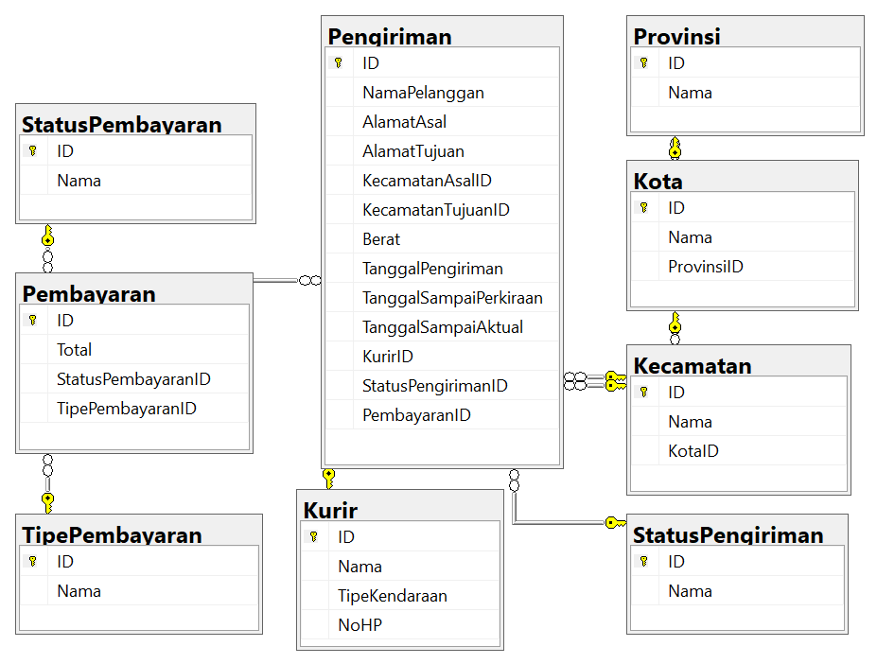

  - Create the database and table of the expedition secretary first
